

Relatório – POO TP_Recurso

Luis Manuel Gonçalves de Carvalho

Licenciatura em Engenharia Informática

Unidade Curricular de Programação Orientada a Objetos

Fevereiro - 2016

luiscarvalho.slb@gmail.com

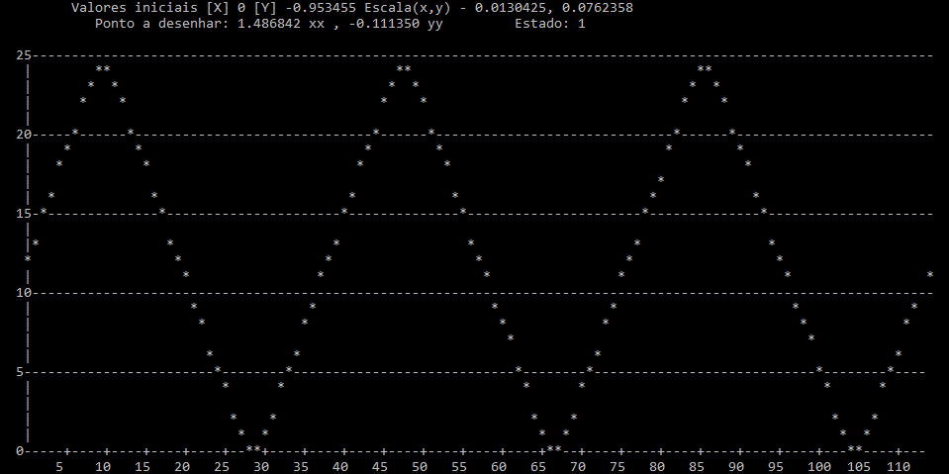

1. INtrodução

*O trabalho desenvolvido consiste num programa, escrito em C++, com o propósito de gerar, manipular e visualizar dados de um modo gráfico.*

1. Descrição do trabalho

*Foram desenvolvidas várias classes de forma a trabalhar os dados recebidos, a forma como estas interagem entre si (nested classes) foi o que permitiu o desenvolvimento do programa e o atingir dos requerimentos esperados.*

* 1. FUNCIONALIDADES SUPORTADAS

- Origem dos dados: Ficheiro ou gerados internamente.

- Funções geradas de acordo com os seguintes parâmetros:

- Valor pico a pico;

- Frequência;

- Nº de Períodos;

- Offset;

- Dados ao dispor do utilizador:

- Máximos e Mínimos;

- Filtro de Média Móvel: definido pelo utilizador;

- Valor Médio;

- Média Quadrática;

Estes valores são todos disponibilizados através da vista ‘Registo’ onde é possível consultá-los, juntamente com a Data e Hora a que estes foram gerados.

É possível Exportar' os dados em ‘Registo’ para um ficheiro ‘log.txt’, colocado na pasta do executável.

* 1. 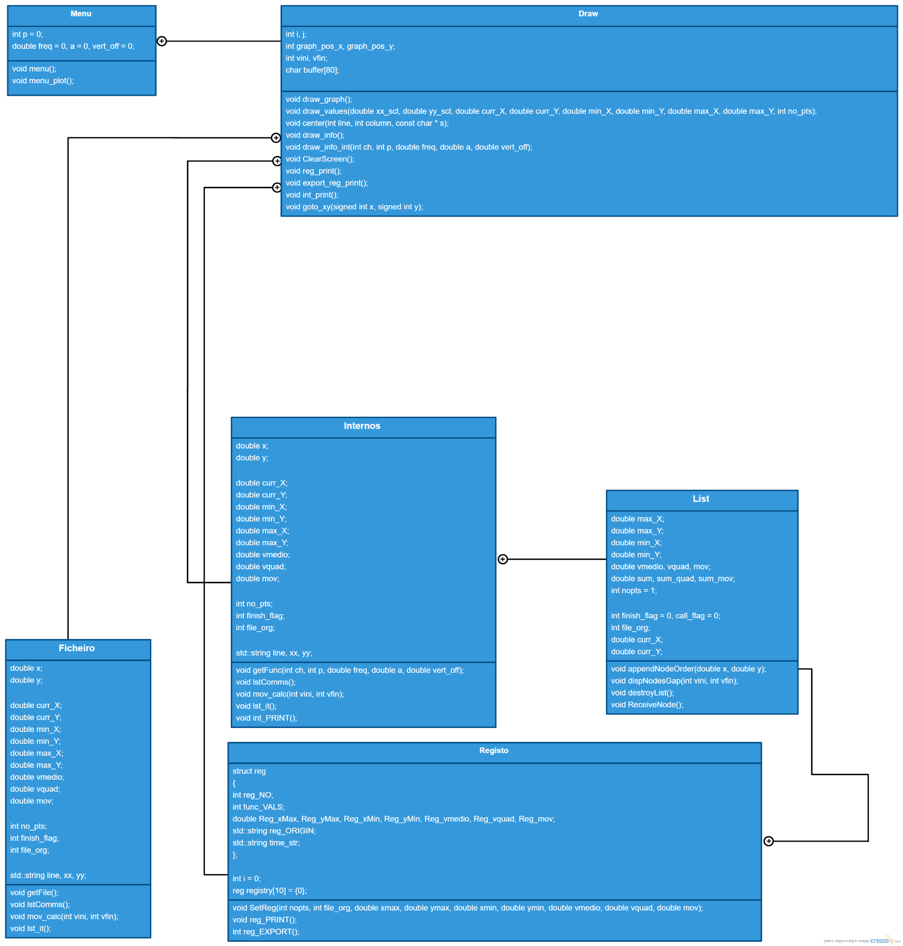Diagrama UML

1. Análise e limitações do programa

O programa elaborado foi construído com o objetivo de manter uma interface fácil de entender e regular, no entanto, a forma como se procurou atacar esse problema torna o processo de obter os valores de um ponto no gráfico algo maçadores, obrigando o utilizador a efetuar cálculos.

O programa procura os ficheiros em D://Desktop, sendo necessário relocalizá-los ou alterar o código de forma a que se possa efetuar a leitura.

A nível de limitações, existem duas a reparar:

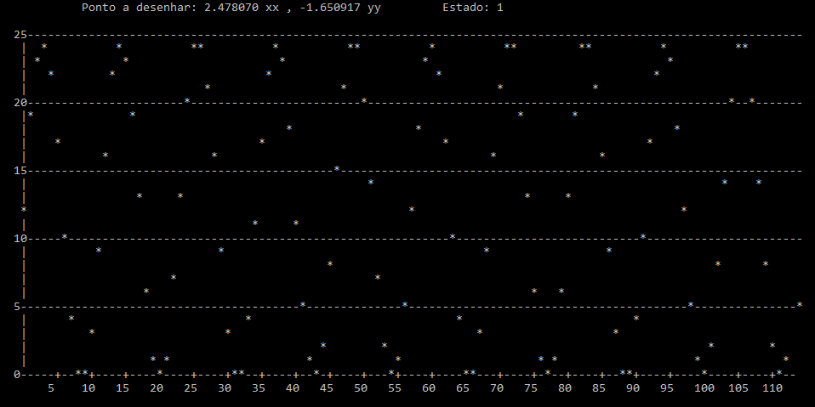 - Visto a área de desenho ter 114x26 espaços, se se requerer um número de períodos elevado, pode ser complicado fazer sentido dos pontos desenhados, visto estes serem condensados no espaço disponível, no entanto, visto o desenho ser sequencial e ponto a ponto, é possível ter uma ideia do aspeto da onda através da observação do seu desenvolvimento. (ex. abaixo)

- Proteções de input do utilizador – o programa, no seu estado atual não possui qualquer tipo de proteção contra o mal-uso do programa, pelo que, ao introduzir um caractere que não corresponda a um número é possível provocar um crash ou pior.

1. CONCLUsão

Neste trabalho, é possível verificar o bom funcionamento das funções desenvolvidas, melhorias relativamente á apresentação dos valores estão limitadas á própria consola e á forma como esta está estruturada.

Como possíveis melhorias a desenvolver ficam, a proteção dos inputs recebidos e uma análise das classes, ponderando a alteração na forma como estas se relacionam, havendo também a possibilidade de evitar alguma duplicação de código, na forma como este foi implementado.

1. REFERências

Websites:

- Desmos Graphic Calculator - https://www.desmos.com/calculator

Para fazer o plot de funções e comparar os resultados

- Cplusplus.com - http://www.cplusplus.com/

Para ver a documentação do C++

- Creately – http://creately.com

Para a criação do diagrama UML

Fórums:

Utilizados no esclarecimento de dúvidas pontuais e possíveis forks

- Cprogramming.com - https://cboard.cprogramming.com

- Stack Overflow - http://stackoverflow.com/

- Coding Forums - https://www.thecodingforums.com